

LINIE LOTNICZE

Cel projektu
Aplikacja bazodanowa z wykorzystaniem bazy danych Oracle

Temat projektu
Realizacja bazy danych linii lotniczych z użyciem funkcjonalności zaprojektowanych w bazie danych, z interfejsem graficznym stworzonym za pomocą języka Java i biblioteki JavaFX.

Autor
Paściak Patryk

Prowadzący
Dr. Inż. Piotr Grochowski

1
Spis treści

1. | Projekt, koncepcja, założenia. ......................................................................................................... |  | 3
 | 1.1 | Temat, definicja celów i zadań jakie projekt ma realizować. .................................................. | 3
 | 1.2. | Określenie funkcjonalności jakie spełniać ma aplikacja, oraz rodzajów użytkowników. ....... | 3
2. | Schemat ERD .................................................................................................................................. |  | 4
3. | Klasy zaimplementowane w projekcje............................................................................................ |  | 4
4. | Przedstawienie funkcjonalności aplikacji po stronie bazy danych .................................................. |  | 5
5. | Opis Interfejsu ................................................................................................................................. |  | 6
 | 5.1. | Panel Logowania ..................................................................................................................... | 6
 | 5.2. | Panel Klienta: .......................................................................................................................... | 8
 | 5.3. | Panel Rezerwującego ............................................................................................................. | 13
 | 5.4. | Panel Koordynatora ............................................................................................................... | 17
6. | Wymagane loginy i hasła do sprawdzenia działania aplikacji ...................................................... |  | 21
 | 6.1. | Baza Danych .......................................................................................................................... | 21
 | 6.2. | Klienci .................................................................................................................................... | 21
 | 6.3. | Rezerwujący ........................................................................................................................... | 21
 | 6.4. | Koordynatorzy ....................................................................................................................... | 21
7. | Uwagi ............................................................................................................................................. |  | 21
8. | Spis ilustracji: …………………………………………….................................................................................. |  | 22

2
1. Projekt, koncepcja, założenia.

1.1 Temat, definicja celów i zadań jakie projekt ma realizować.

Tematem projektu jest aplikacja linii lotniczych. Została ona stworzona zarówno dla pracowników (rezerwujących i koordynatorów) jak i klientów. Koncepcja aplikacji polega na współdziałaniu trzech „modułów” dedykowanych dla wyżej wymienionych użytkowników.

1.2. Określenie funkcjonalności jakie spełniać ma aplikacja, oraz rodzajów użytkowników.

Użytkownicy dzielą się na 3 kategorie.

- Klienci

- Rezerwujący(pracownik)

- Koordynatorzy(pracownik)

Funkcjonalności dla każdego z typów użytkownika:

- Klienci

  - Rejestracja konta,

  - Rezerwacja lotów,

  - Anulowanie rezerwacji,

- Sprawdzenie swojej historii rezerwacji,

- Możliwość edycji swoich danych

- Rezerwujący

- Zajmuje się rezerwacjami
- Rezerwacja lotów.
- Możliwość anulowania rezerwacji.

      - Możliwość sprawdzenie historii lotów dowolnego klienta.

      - Możliwość zmiany danych klienta.

  - Koordynator

    - Tworzy i organizuje wszystkie loty,
    - Możliwość edytowania danych lotu
    - Możliwość sprawdzenia historii lotów
    - Możliwość usunięcia lotu

3
2. Schemat ERD

Schemat pod nazwą Schemat ERD.png.
Baza zawiera 9 tabel.

Relacje:
Klient – Klienci_logowanie – relacja jeden do jednego, jeden klient może mieć jedno konto.
Pracownicy-Pracownicy_logowanie – relacja jeden do jednego, jeden pracownik może mieć jedno konto.
Klient-rezerwacje – jeden do wielu, jeden klient może dokonać wielu rezerwacji.
Pracownicy-rezerwacje – jeden do wielu, jeden pracownik może dokonać wielu rezerwacji.
Rezerwacje – numer_rezerwacji – jeden do jednego, jedna rezerwacja ma jeden wyjątkowy numer.
Loty – rezerwacje – jeden do wielu, jeden lot może mieć kilka rezerwacji.
Loty – numery_lotow – jeden do jednego, jeden lot może mieć jeden wyjątkowy numer.
Samoloty – loty – jeden do wielu, jeden samolot może brać udział w wielu lotach.

3. Klasy zaimplementowane w projekcie

Pakiet „klasy” zawiera 4 klasy reprezentujące tabele z danymi z bazy danych. Tabele nie są jednak zmapowane z nimi i służą do lepszej reprezentacji danych w interfejsie. Każdy z nich posiada standardowe gettery, setery i konstruktory.

Pakiet „scenemengaerproject” zawiera klasy sterujące poszczególnymi elementami GUI. Posiadają metodę initialize(), która uruchamiana jest przy uruchomieniu kontrolera i wypełnia poszczególne „Kontrolki” danymi, a także ustala akcje dla np. Buttonów.

Klasy main i Scenemengaer służą do obsługi poszczególnych scen/okienek.

Pliki *.fxml są to szablony GUI.

4

- Przedstawienie funkcjonalności aplikacji po stronie bazy danych
W projekcie zostały wykorzystane funkcje zaimplementowane w języku PL/SQL, znajdziemy tam walidacje danych m.in. poprawność wpisywanych danych, długość wprowadzanych danych np. PESEL 11 cyfr, sprawdzanie danych w bazie np. czy taki login czy pesel już istnieje itp.
Ryc. 1 przykładowa funkcja .

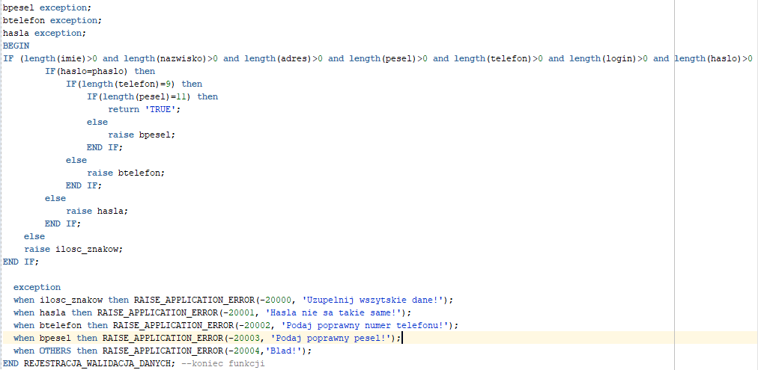

Na Ryc. 1 przedstawiony jest kawałek funkcji –REJESETRACJA_WALIDACJA_DANYCH zwracającą wartość TRUE jeśli wszystko jest poprawne lub odpowiednie błędy gdy coś jest niepoprawne.

Ryc. 2 Przykładowa procedura .
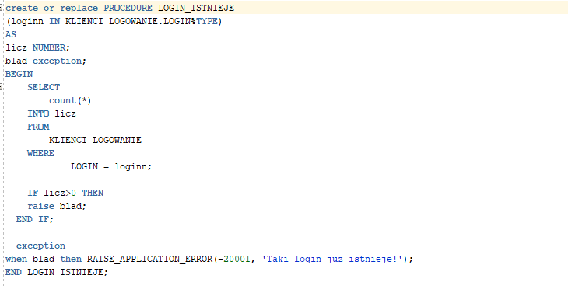
Ryc. 2 funkcja sprawdza czy taki login już istnieje w bazie, jeśli istnieje klient dostaje stosowny komunikat.
5
5. Opis Interfejsu

Interfejs został zbudowany w oparciu o bibliotekę JavaFX, a także Java 8.

Można w nim wyróżnić 3 Panele: klientów, rezerwujących i koordynatorów.

5.1.Ryc.3 Panel Logowania

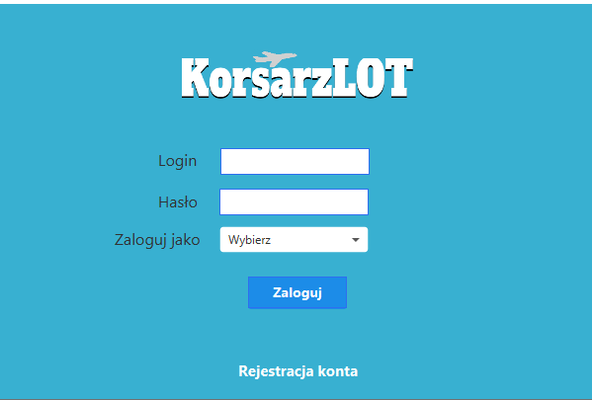

Panel ten umożliwia zalogowanie się jako pracownik lub klient w zależności od wybranego typu.

Na dole znajduje się przycisk Rejestracja konta który pozwoli nam stworzyć konto klienta.

6
Ryc. 4 Panel rejestracji.
Sterowanie panelem rejestracji odbywa się w pliku rejestracja.java
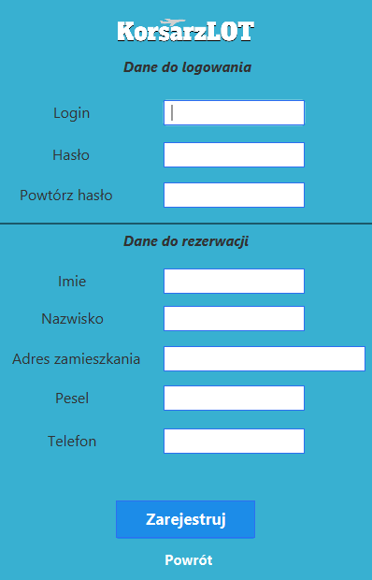

Panel rejestracji jest podzielony na dwie części gdzie w pierwszej z nich podajemy dane do logowania a w drugiej dane jakimi będziemy się posługiwać podczas rezerwacji lotów.

7
5.2. Panel klienta:

Ryc. 5 Panel klienta – rezerwacja lotu.
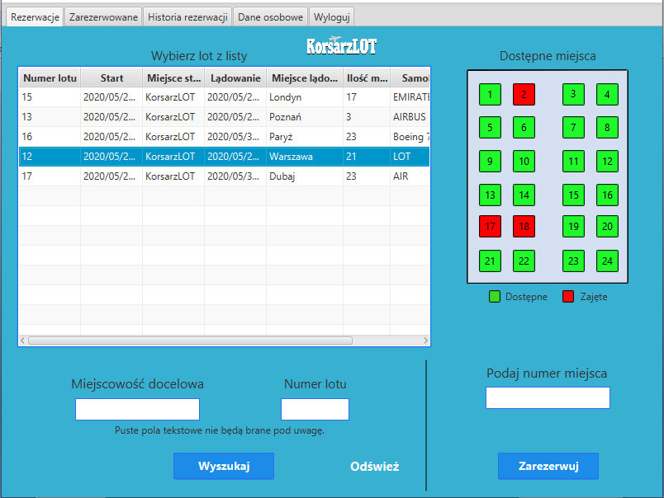

Lista zawiera loty którzy przygotowali koordynatorzy.
Po naciśnięciu któregoś z lotów po prawej pokazują się miejsca wolne i zarezerwowane.
Na dole mamy możliwość wyszukania lotu po jego numerze lub miejscowości docelowej.
Przycisk „Odśwież” ładuje ponownie dane do tabeli.
Aby zarezerwować lot musimy zaznaczyć interesujący nas lot w tabelce, podać numer miejsca i nacisnąć przycisk zarezerwuj.

8

Ryc. 6 Panel klienta – Zarezerwowane aktualne loty.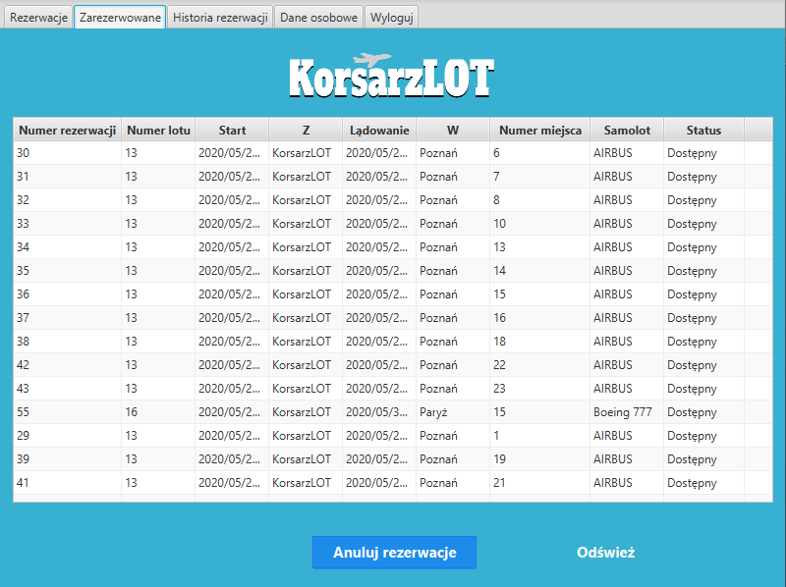

Do listy ładowane są zarezerwowane przez nas loty ale tylko ze statusem dostępny (aby np. uniemożliwić anulowanie lotu który został już wykonany)

9
Ryc. 7 Panel klienta – Historia rezerwacji.
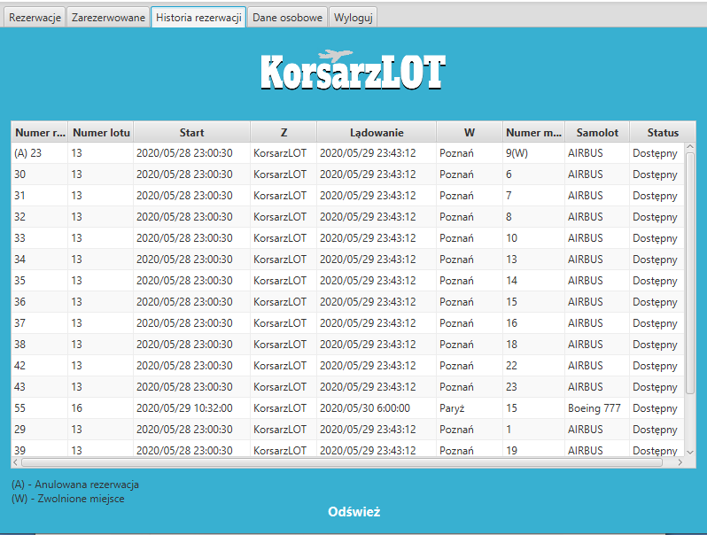

W tej zakładce mamy możliwość podglądu historii naszych rezerwacji, łącznie z tymi anulowanymi.

10
Ryc. 8 Panel klienta – dane osobowe.
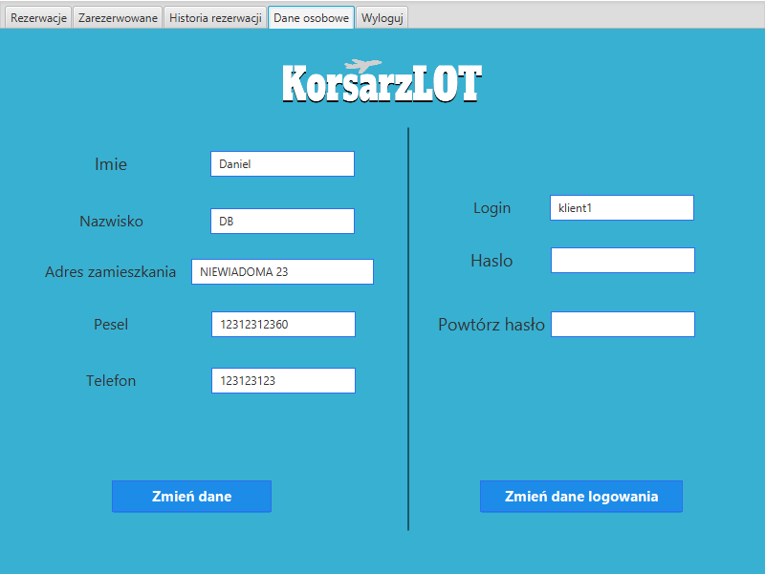

W tym miejscu mamy możliwość zmiany swoich danych, osobno dla danych personalnych i danych logowania.

11
Ryc. 9 Panel klienci – wylogowanie.
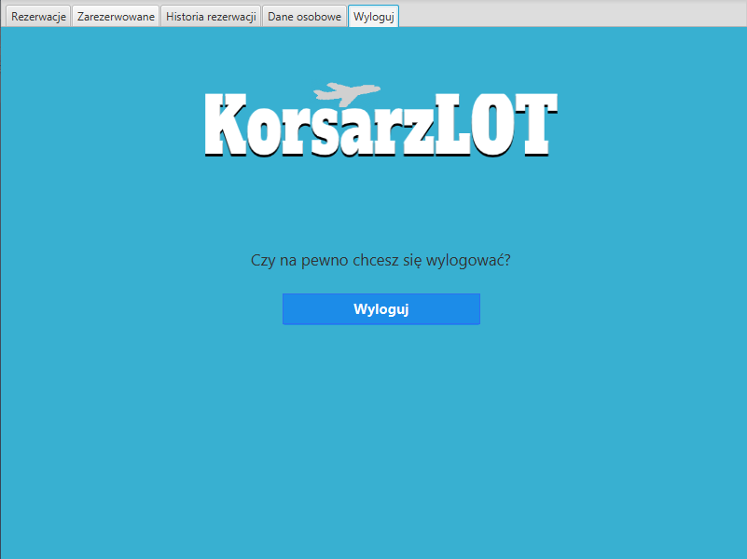

Zakładka odpowiedzialna za wylogowanie się z konta, taka sama dla każdego rodzaju konta.

12

5.3. Panel pracownika rezerwującego

Ryc. 10 Panel rezerwujący – rezerwacja lotu.
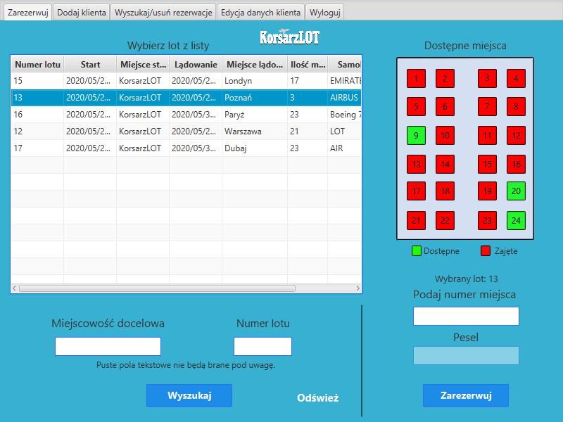

Do listy są ładowane loty, po prawej dostępne i zajęte miejsca.
Na dole mamy możliwość wyszukania lotów po 2 parametrach.
Przycisk „Odśwież” ponownie wczytuje loty z bazy.
Aby zarezerwować lot klientowi podajemy numer miejsca i podajemy jego dane w drugiej zakładce „Dodaj klienta”. Po podaniu prawidłowych danych pesel zostanie automatycznie uzupełniony i możemy zarezerwować lot naciskając na przycisk „Zarezerwuj”.

13

Ryc. 11 Panel rezerwujący – dodawanie klienta.
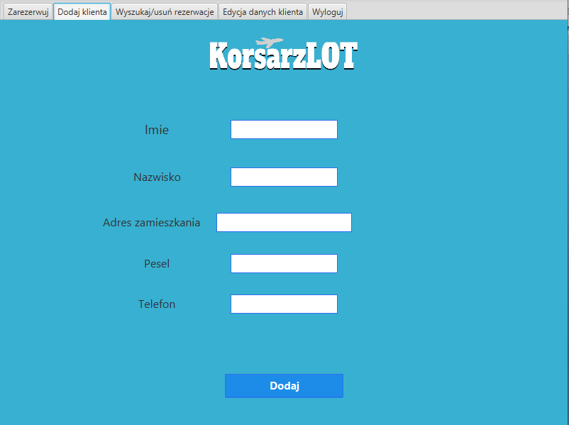

W tej zakładce podajemy dane klienta potrzebne do rezerwacji lotu.

14

Ryc. 12 Panel rezerwujący – rezerwacje.
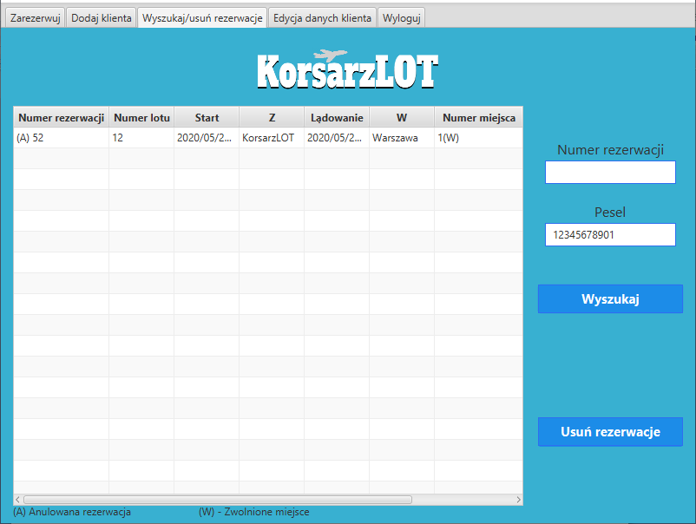

W tej zakładce możemy wyszukać rezerwacje klientów lub je anulować/usuwać.

15

Ryc. 13 Panel rezerwujący – edycja danych.
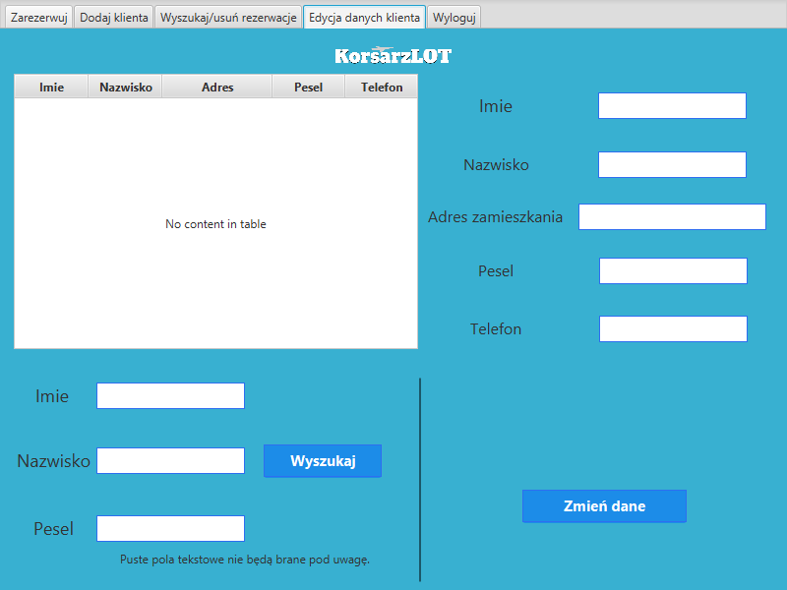

W tej zakładce możemy wyszukać klientów i zmieniać ich dane personalne.
Mamy możliwość wyszukania jakiegoś klienta po 3 parametrach.

16
5.4. Panel koordynatora

Ryc. 14 Panel koordynatora – dodawanie lotów.
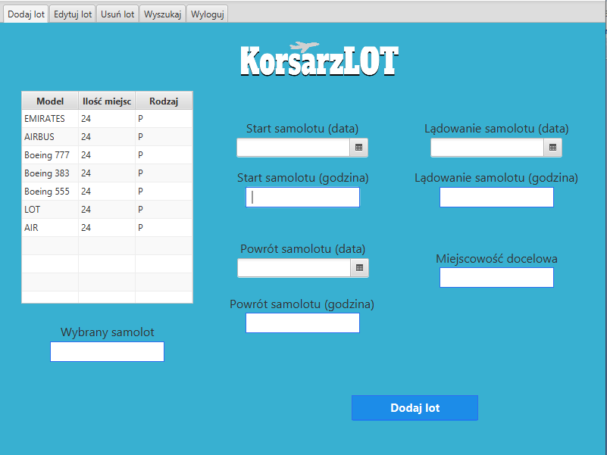

Panel dla wyszkolonych pracowników.
Po lewej mamy tabelkę z dostępnymi samolotami.
Uzupełniamy wszystkie pola i naciskamy dodaj lot.
Godzinę podajemy w formacje 06:12:33.

17
Ryc. 15 Panel koordynatora –edycja lotów.
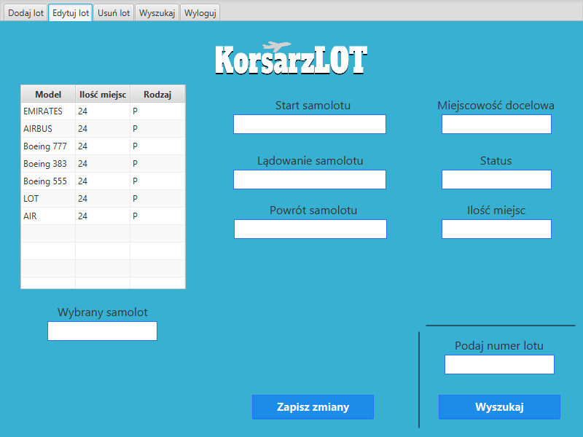

Najpierw podajemy numer lotu który chcemy edytować, jeśli podany numer będzie prawidłowy pola zostaną automatycznie uzupełnione danymi danego lotu, jeśli nie będzie poprawny zostanie wyświetlony odpowiedni komunikat.
Po lewej mamy tabele z samolotami.
Aby zapisać zmiany naciskamy przycisk „Zapisz zmiany”.

18

Ryc. 16 Panel koordynatora –usuń lot.
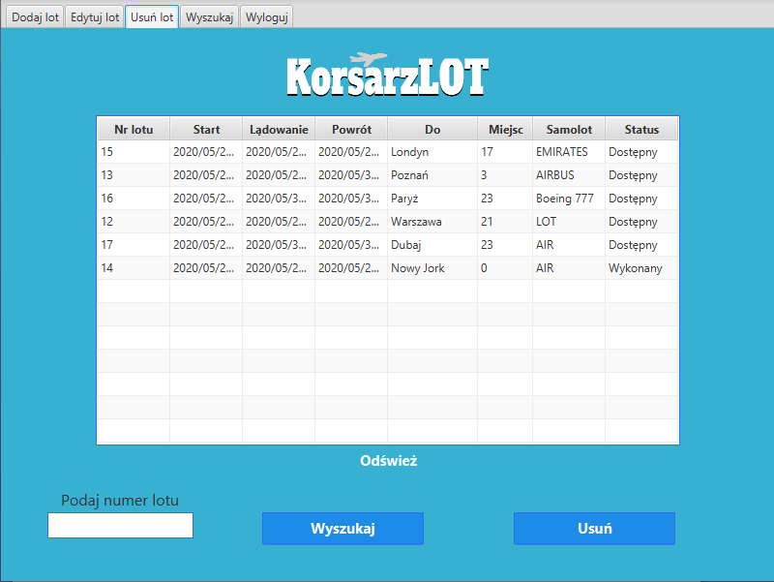

W tabeli mamy wczytane wszystkie loty, jeżeli chcemy usunąć jakiś lot to zaznaczamy go i naciskamy przycisk „Usuń”.
Możemy również wyszukać lot po jego numerze.
Przycisk „Odśwież” ponownie wczytuje dane z bazy.

19
Ryc. 17 Panel koordynatora –wyszukaj lot.
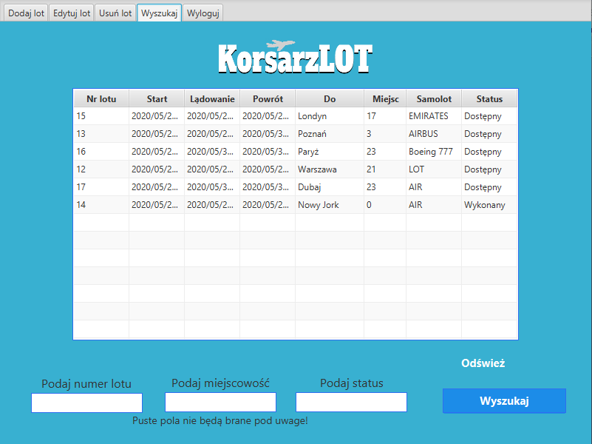

W tabeli mamy wczytane wszystkie loty.
Możemy również wyszukać lot 3 parametrach.
Przycisk „Wyszukaj” wyszukuje loty po podanych parametrach.

20
- Wymagane loginy i hasła do sprawdzenia działania aplikacji

6.1. Baza Danych

- Użytkownik: C##Patryk

- Sid: xe

- Hasło: Patryk011

1521 - port

6.2. Klient

- Login: klient1

- Hasło: klient1

6.3. Pracownik rezerwujący

- Login: prac1

- Hasło: prac1

6.4. Pracownik koordynator

- Login: koor1

- Hasło: koor1

7. Uwagi

- Konta pracowników są dodawane bezpośrednio w bazie.
- Błędne dane w bazie są pozostałością po testach.

21

8. Spis ilustracji.

Ryc. 1 Przykładowe funkcja. 5

Ryc. 2 Przykładowa procedura. 5

Ryc. 3 Panel logowania. 6

Ryc. 4 Panel rejestracji. 7

Ryc. 5 Panel klienta- rezerwacja. 8

Ryc. 6 Panel klienta – anulowanie rezerwacji. 9

Ryc. 7 Panel klienta – historia rezerwacji 10
Ryc. 8 Panel klienta – dane osobowe 11
Ryc. 9 Panel klienta – wylogowanie 12
Ryc. 10 Panel rezerwującego –rezerwacja. 13

Ryc. 11 Panel rezerwującego – dodaj klienta. 14

Ryc. 12 Panel rezerwującego - wyszukaj/usuń rezerwacje. 15

Ryc. 13 Panel rezerwującego – edycja danych klienta. 16

Ryc. 14 Panel koordynatora –dodaj lot. 17

Ryc. 15 Panel koordynatora – edytuj lot. 18

Ryc. 16 Panel koordynatora – usuń lot. 19

Ryc. 17 Panel koordynatora – wyszukaj lot. 20

22

